**智慧农业管理系统**

**溯源系统一张图**

**用**

**户**

**操**

**作**

**手**

**册**

# 系统登录

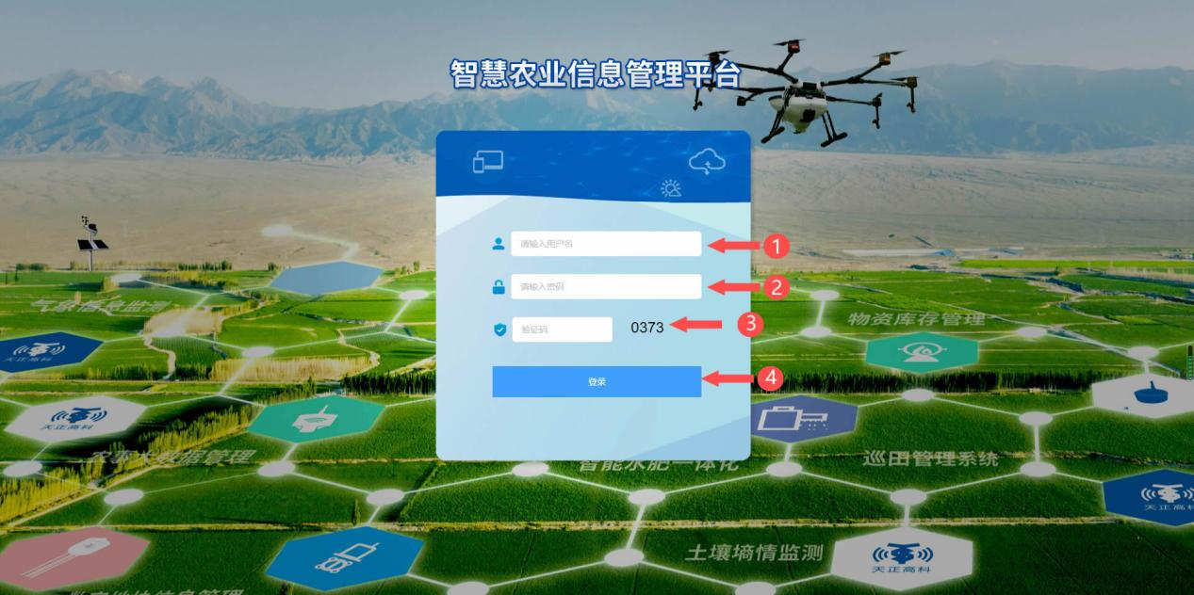

1 登录系统的用户名

2 登录系统的密码

3 验证码

4 登录按钮

首先输入用户名和密码还有验证码，然后点击登录按钮登录系统

# 主界面

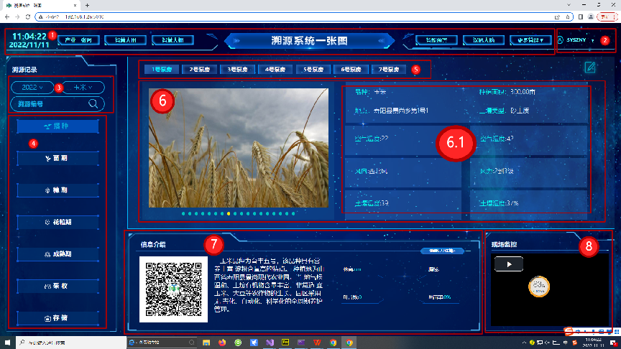

## 主界面菜单部分

可以通过此处跳转到其他系统

## 当前登录用户名部分

显示当前登录的用户，可以退出系统

## 溯源记录搜索模块

此部分可以选择溯源数据的录入年代，同时选择一种农作物

溯源文本框可以模糊搜索溯源的内容，点击放大镜进行搜索

## 当前农作物的候期切换模块

点击某个农作物可以切换当前农作物的候期，主界面的信息也会随之改变

## 切换泵房的按钮

点击切换泵房按钮后2.6的部分和二维码的信息会变化

## 具体泵房参数显示界面

轮播图为后台上传的图片进行交替显示，鼠标点击其中一张图会放大图片

## 具体农作物信息和当前候期数据

此处显示具体农作物候期的介绍和数据

点击溯源信息详情会弹出详情页

详情页如下图

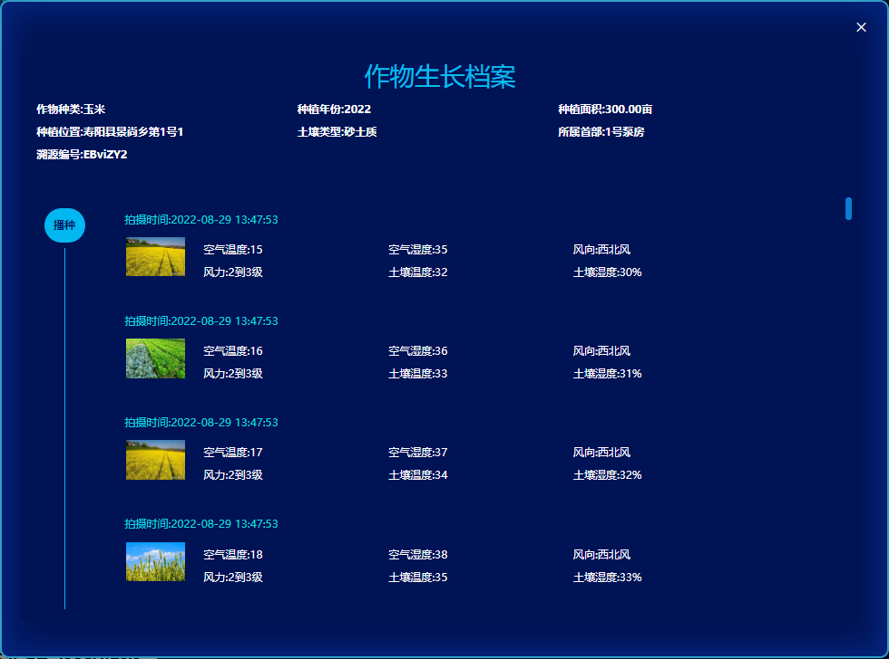

扫描二维码之后的效果

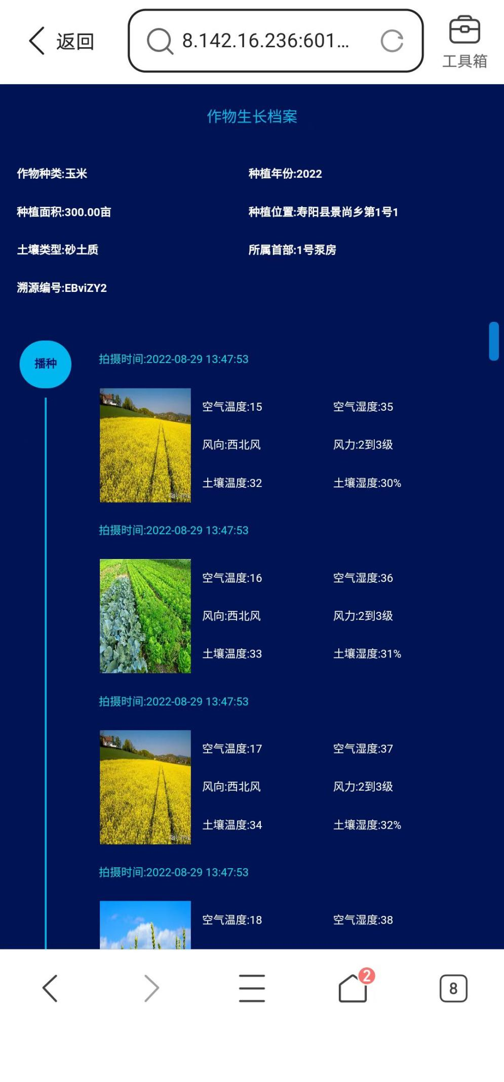

## 视频监控

这里实时播放视频监控的内容

## 后端编辑按钮

点此按钮后会跳转到后端编辑界面

# 生长信息编辑界面

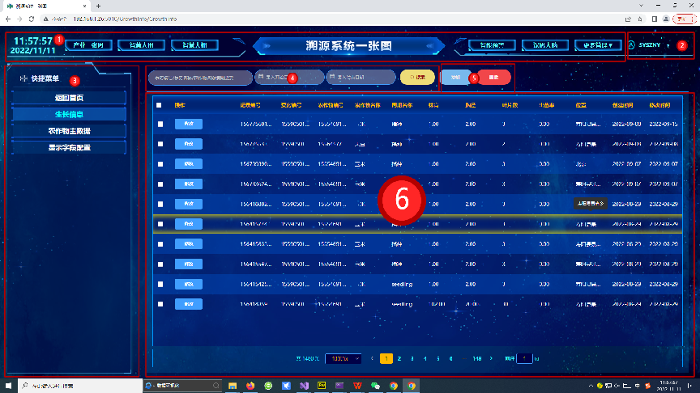

## 主界面菜单部分

可以通过此处跳转到其他系统

## 当前登录用户名部分

显示当前登录的用户，可以退出系统

## 后台管理快捷跳转菜单

这里可以快捷跳转到后台管理的哥哥模块

## 搜索模块

这里可以对生长信息进行搜索

## 添加删除按钮

这里可以对生长信息进行添加和删除

## 数据分页部分

这里分页显示当前的生长信息，并且点击修改按钮可以对生长信息进行修改

## 编辑对话框

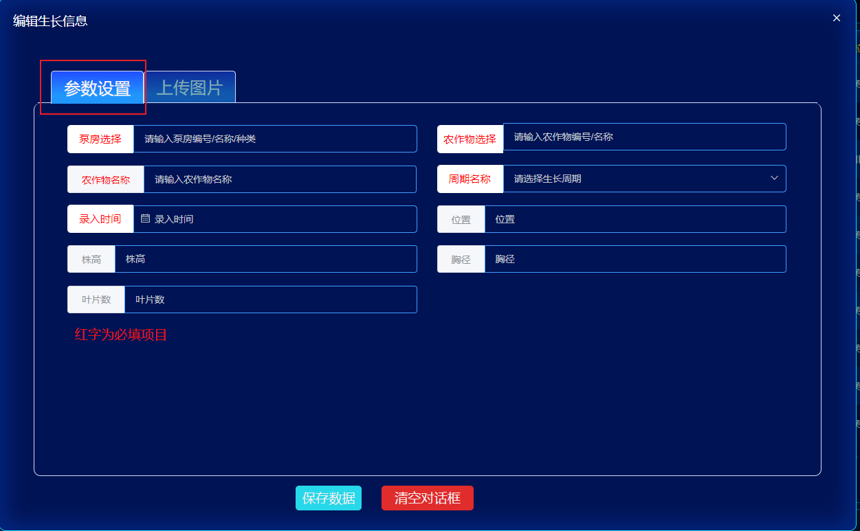

### 参数设置

参数设置页面填写相关信息(注意:红色字体为必须填写的信息)

### 上传图片设置部分

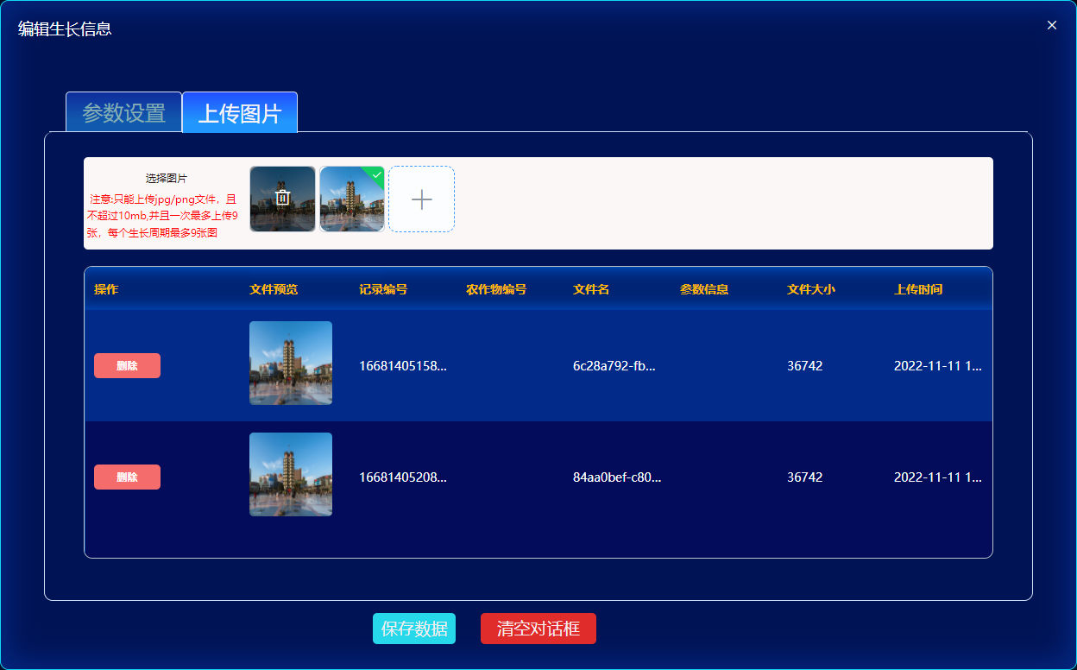

选择图片，点击加号选择本地图片进行上传(注意:图片大小不能超过10MB)

鼠标移动到选择图片框点击垃圾桶图标可以删除一张图片，或者点击操作栏的删除按钮删除一张图片

# 农作物主数据

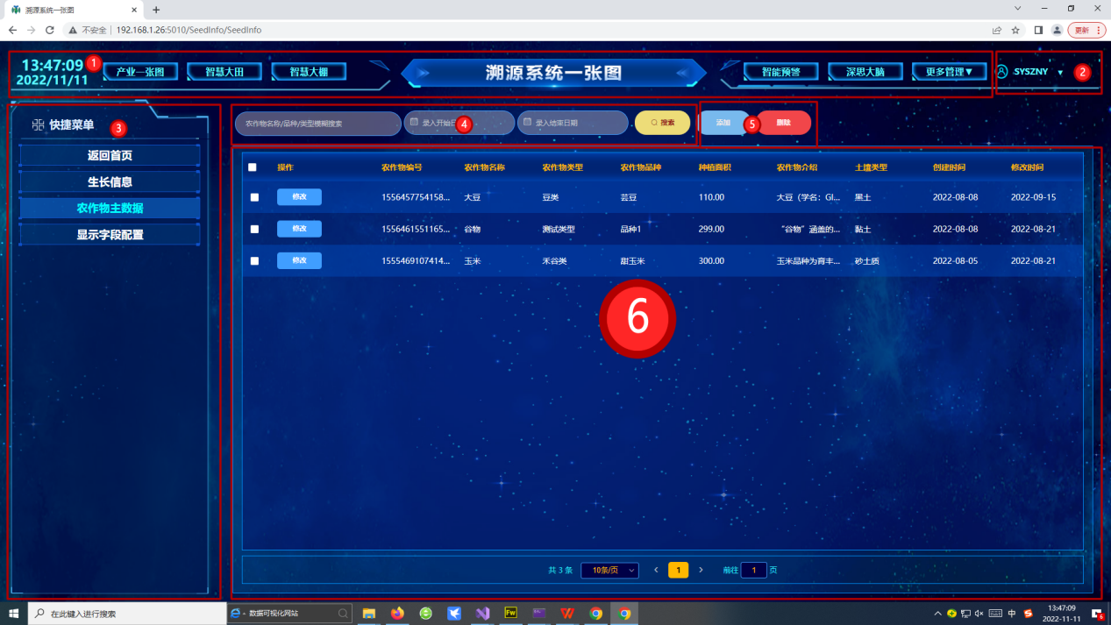

## 主界面菜单部分

可以通过此处跳转到其他系统

## 当前登录用户名部分

显示当前登录的用户，可以退出系统

## 后台管理快捷跳转菜单

这里可以快捷跳转到后台管理的哥哥模块

## 搜索模块

这里可以对农作物信息进行搜索

## 添加删除按钮

这里可以对农作物信息进行添加和删除

## 数据分页部分

这里分页显示当前的生长信息，并且点击修改按钮可以对生长信息进行修改

## 编辑对话框

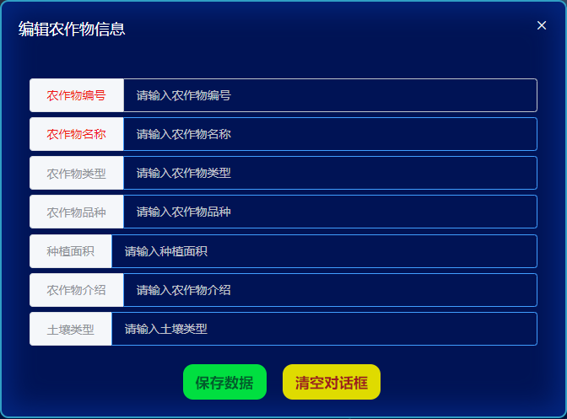

红色字体部分为必须填写的内容，X可以点击关闭对话框，保存数据按钮可以保存填写的数据，清空对话框可以清空当前对话框输入的数据

# 显示字段配置界面

(注意:最多只能选择6个参数在主界面显示)

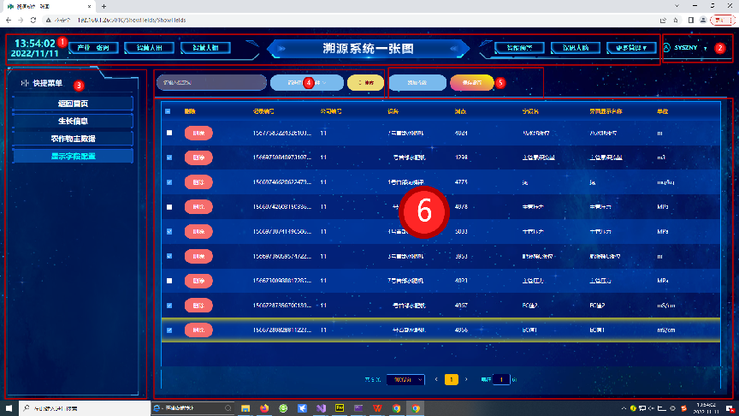

## 主界面菜单部分

可以通过此处跳转到其他系统

## 当前登录用户名部分

显示当前登录的用户，可以退出系统

## 后台管理快捷跳转菜单

这里可以快捷跳转到后台管理的哥哥模块

## 搜索模块

这里可以对主界面显示字段进行搜索

## 添加和保存按钮

点击添加按钮会弹出添加对话框，点击保存按钮则保存当前设置

## 数据分页部分

复选框勾选的参数为主界面要显示的参数，删除按钮会删除当前数据

最下面的分也框在有多个页面时可以分页

## 添加参数对话框

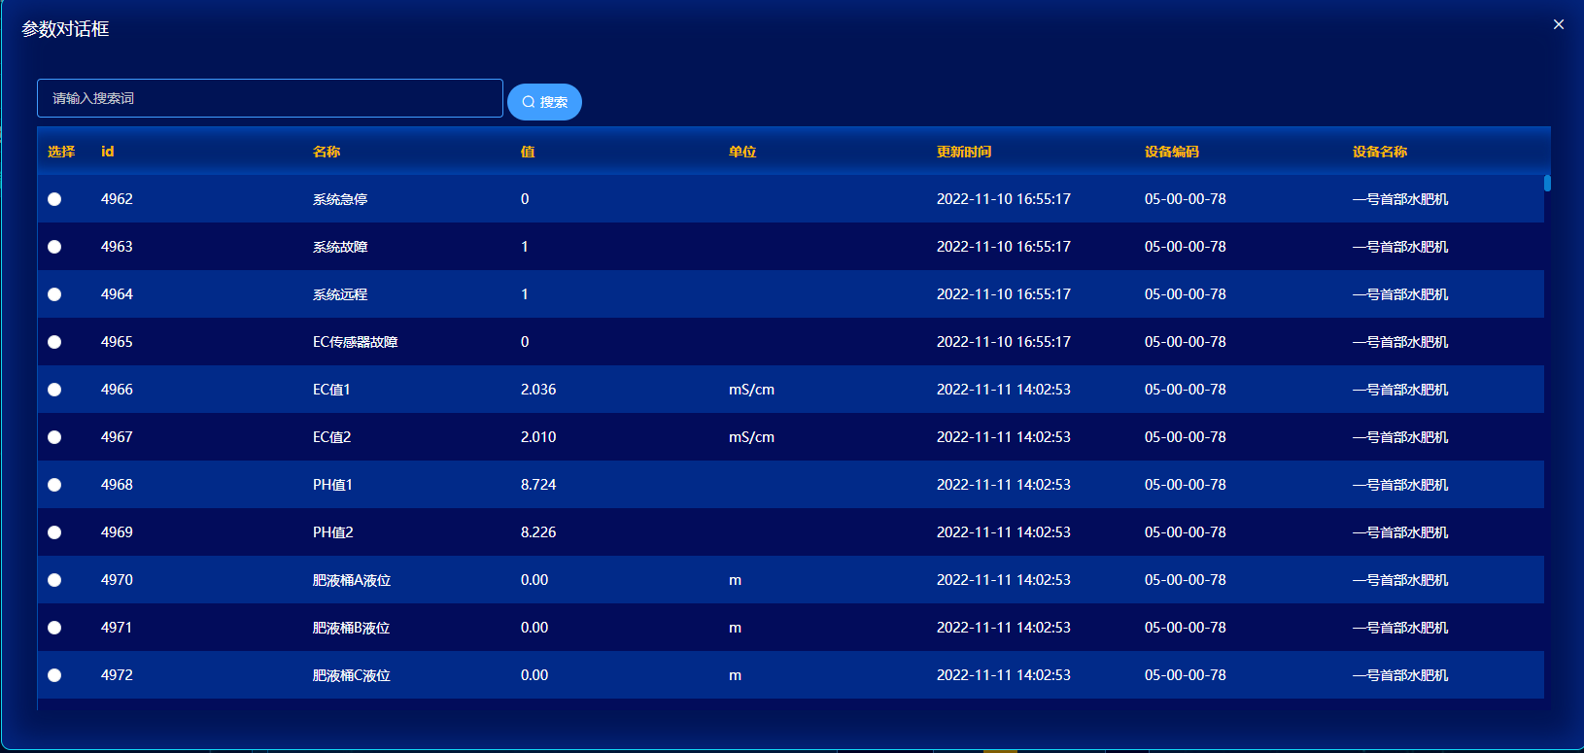

搜索框可以搜搜显示字段的内容，单选按钮是选择一个参数字段添加到当前系统作为备选字段

# 注意事项

要先添加农作物主数据和显示字段配置界面进行配置后才能添加生长信息，否则生长信息找不到关联的数据有可能出错。